附录一

**C#.NET课程设计实验报告**

题目：“富记事本”的设计与实现

目的：

1. 进一步熟悉和巩固基于.NET的Windows窗体程序的设计
2. 提高C#语言的编程能力
3. 锻炼基于实用性原则，以及用户体验的软件开发能力

实验步骤：

1 创建项目：…… （创建的步骤，项目类型，命名，文件构成等等）

打开visual studio软件，点击文文件新建项目，选择visual c#中的Windows窗体应用程序，名字保存为xulingling，保存路径自己定义，在侧栏解决方案资源管理中，对From1.cs重命名为xll_From1.cs，将窗口设置适合的大小，将主界面的text属性设置为xll的富记事本，作为界面的标题栏

2 界面设计 （按照操作步骤，对所用的控件，属性设置，命名等进行描述，这里要说明清楚界面你是如何做出来的，根据你的描述，能够制作出类似的界面。）

1. 对界面进行制作，在工具箱中找到一个menuStrip控件，作为菜单栏，放在界面的最上方，分别设置①文件（新建，打开，保存，另存为，退出，打印）②编辑（撤销，恢复，复制，剪切，粘贴，全选，查找，替换）③格式（字体，自动换行，项目符号，段落对齐（左对齐，右对齐，居中），背景设置）④插入（图片，特殊字符，时间日期，表格）⑤工具（字数统计，显示/隐藏快捷工具栏，显示/隐藏任务栏）⑥帮助（关于记事本，查看帮助）括号内为子菜单
2. 快捷工具栏，在工具箱中找到一个toolStrip控件,作为快捷工具栏，拉进窗体内，选中控件，在控件的右上角有一个小按钮，点击后找到插入标准项，出现新建，打开，保存，剪切，复制，粘贴，分别修改这些标准项的name属性，在原来的name属性基础上增加新建，打开等，便于区分。想要添加其他项按钮，点击后面的添加按钮项，①下拉选中Button，添加按钮，修改name属性为撤销，改text属性为撤销，修改image属性，将自己下载好的图片导入。②恢复按钮同撤销步骤一样。点击后面的添加按钮项，下拉选中Separator进行分隔，后部分放颜色，③添加button按钮，改name属性为字体颜色toolStripButton1，autosize属性改为false，text属性改为字体颜色，image属性设置为自己下载好的图片，可以选择设置按钮的高和宽，增加美观。④添加一个label，将name属性设置为ts_color，选择快捷栏toolStrip1中的Rendermode属性修改为System，在label中将backcolor属性设置为黑色。添加Separator分隔，⑤添加ComboBox下拉列表，修改name属性为tcb_font，是设置字体种类，可以设置size，设置宽度，可以设置下拉框宽度，在DropDownWidth中设置。⑥添加ComboBox下拉列表，设置字体大小，修改name属性为tcb_fontsize，宽度设置和字体种类操作类似，选择items属性集合书写为初号到七号各个字号。⑦添加Button按钮，修改name属性为ts_fontbold，text为加粗，image属性为下载好的图片。⑧斜体按钮，下划线按钮，底纹按钮同加粗按钮操作一样。⑨添加按钮，左对齐按钮，name属性为ts_left，text属性为左对齐，image属性为下载好的图片。⑩居中，右对齐按钮同左对齐按钮操作一样。
3. 放置任务栏，在工具箱中找到statusStrip控件，拉入窗体，放在最下面，添加任务栏的标签1，改text属性为行,。，添加标签2，修改name属性为tlb_rows，改text属性为1。添加标签3，改text属性为列：。添加标签4，改name属性为tlb_column，改text属性为1。添加标签5，改name属性为字数统计toolStripStatusLabel3，改text属性为总字符数：。添加标签6，改name属性为tlb_words，text属性为0。
4. 添加中间的空白编辑区，在工具箱中找到splitContainer，将窗体划分为左右两个区，orientation属性是将控件设置为水平或者垂直划分，默认是垂直划分，设置左侧为固定区，找到splitContainer1的FixedPanel属性改为panel1这样左侧窗口大小就固定了，不会随着窗体大小改变而改变。可以将右侧的背景颜色设置为自己喜欢的颜色，更容易区分左右侧，设置方法为选中splitContainer.Panel2的backcolor属性设置颜色。在工具箱中找到richtrextbox控件，拉到panel2当中，修改name属性为rh，Dock属性为fill，这样就充满整个panel2。

……

3 功能实现与展示（ 以测试的方式，展示你的富记事本的功能情况，注意设计自己的测试案例和测试思路）

注意:功能展示可以用截图和文字说明的方式，也可以直接用录屏和讲解的方式。

①初始化：选中xll_from1，单击闪电事件，找到并双击load事件，进入窗体代码处理事件，书写代码实现功能。

②复制：点击菜单栏中编辑找到子菜单中的复制，双击，进入复制的代码处理事件，书写代码，实现功能

③粘贴，剪切，全选，撤销，恢复，自动换行，段落设置，日期时间，背景设置的跳转处理事件与复制相似，就在代码上有些不一样。

下列是各功能展示图片

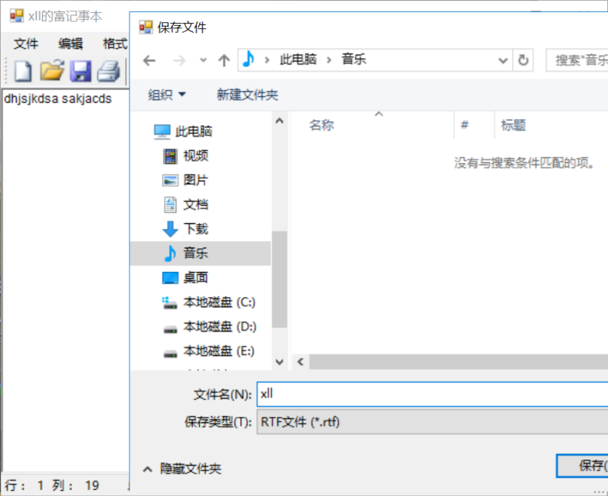文件保存功能

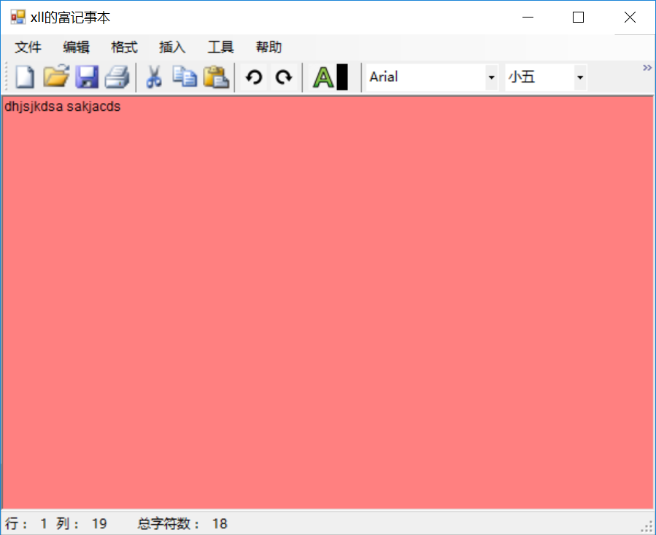格式菜单中的子菜单背景设置

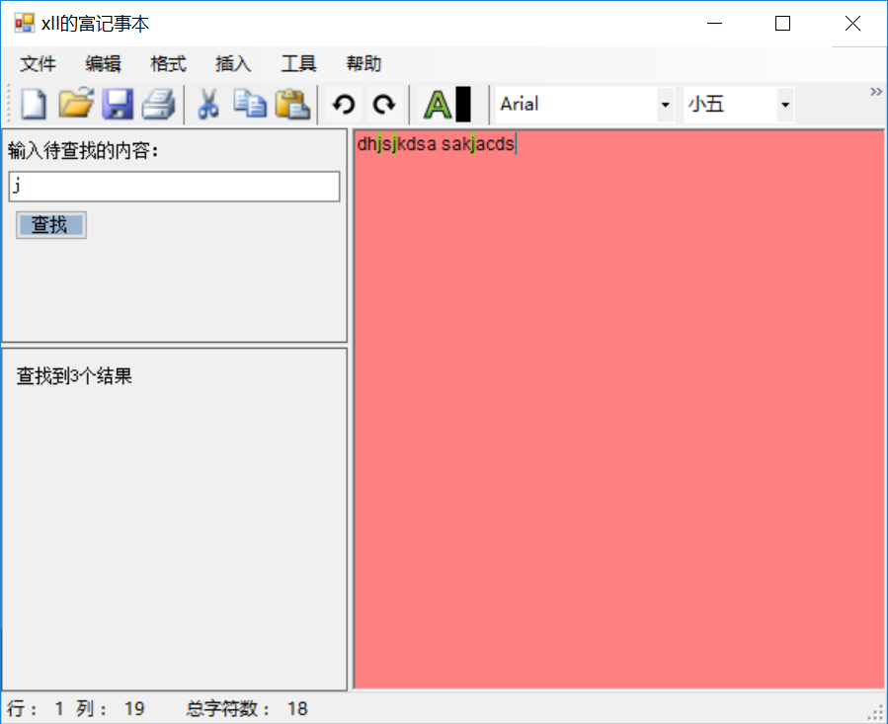查找功能

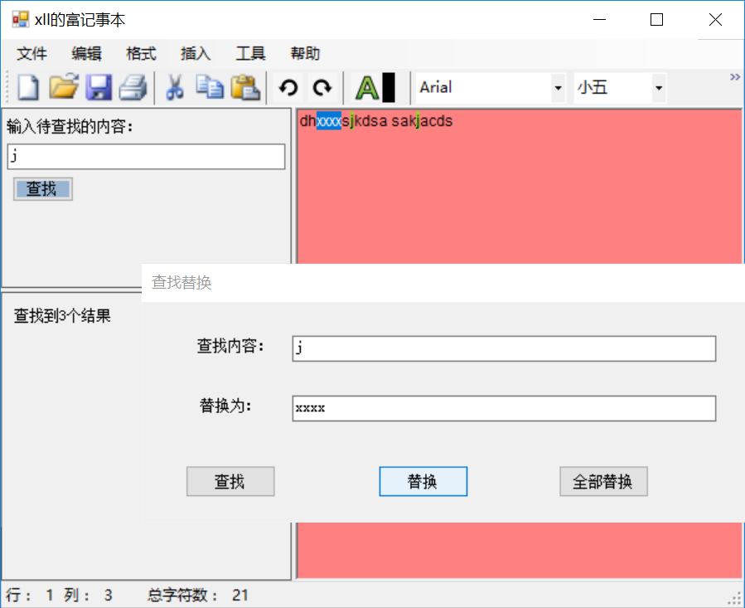替换功能

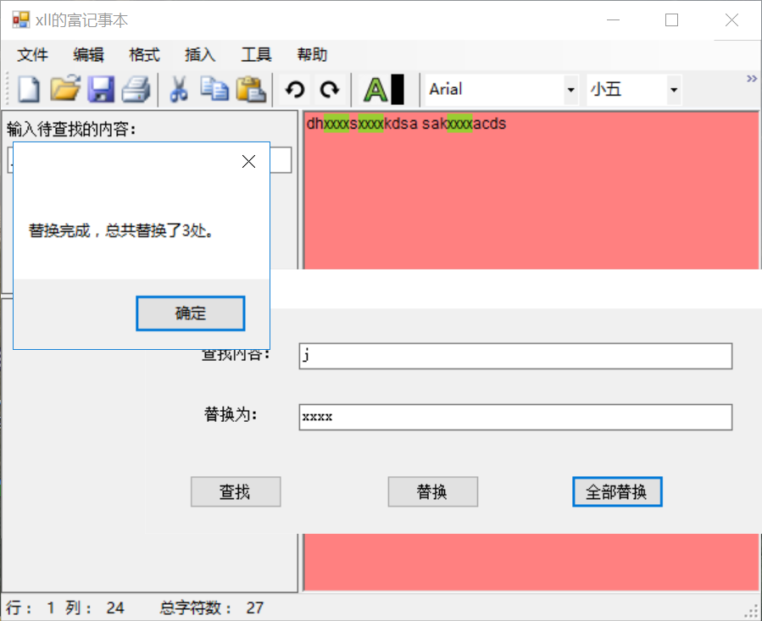全部替换功能

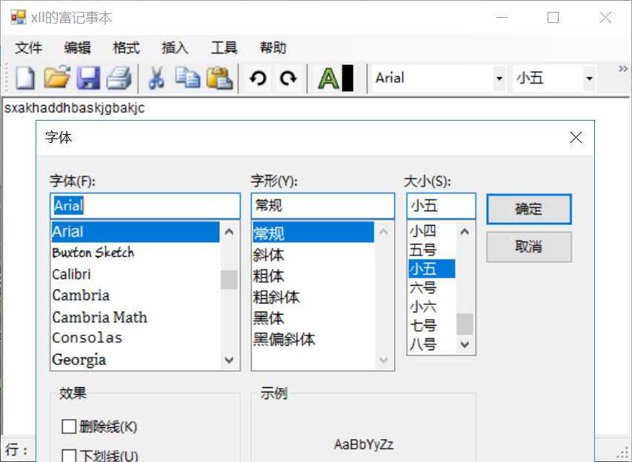字体设置功能

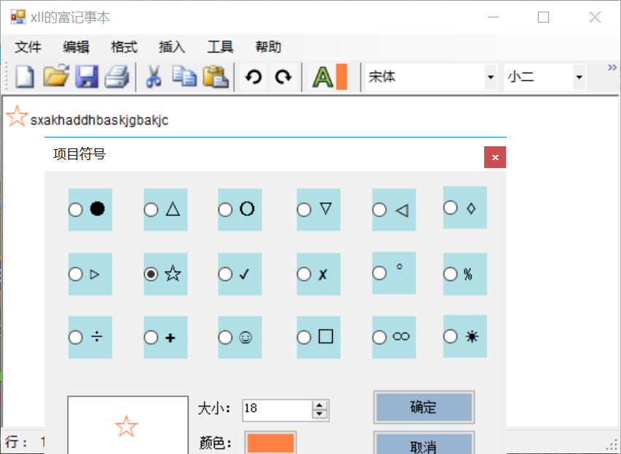插入项目符号功能

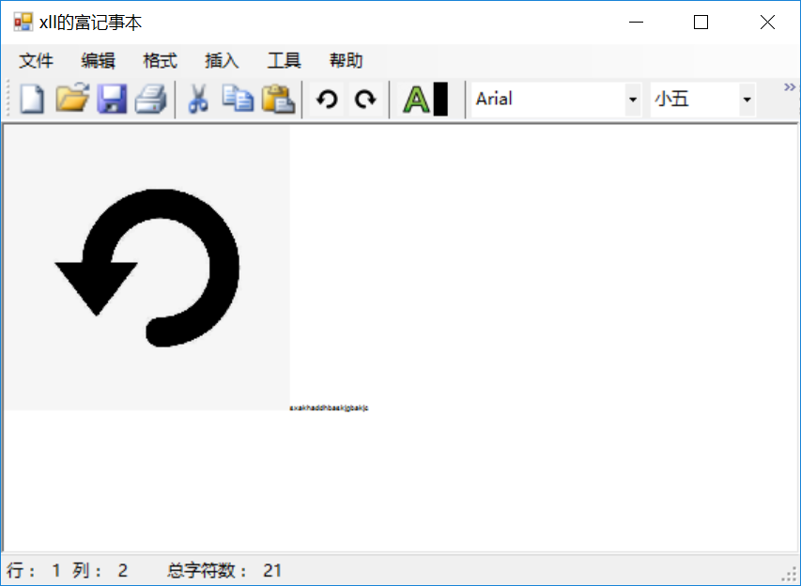插入图片功能

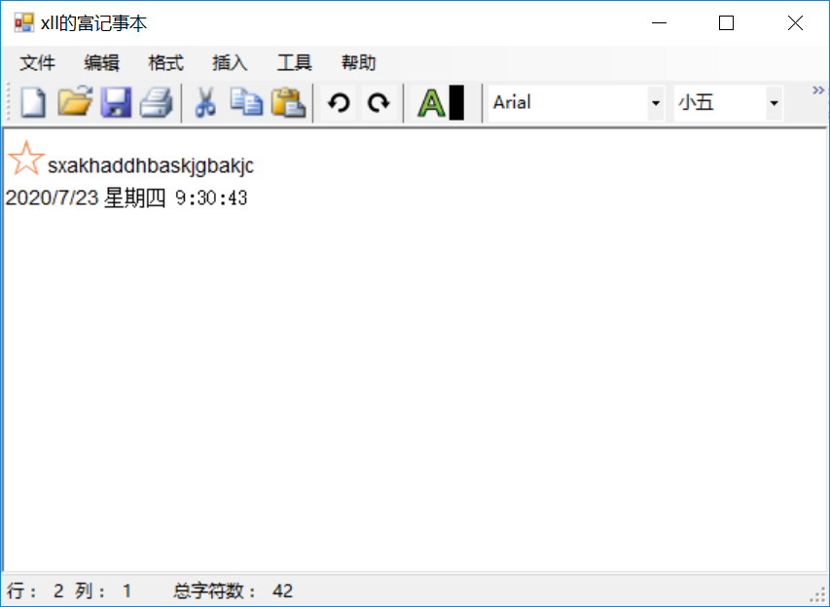插入时间日期功能

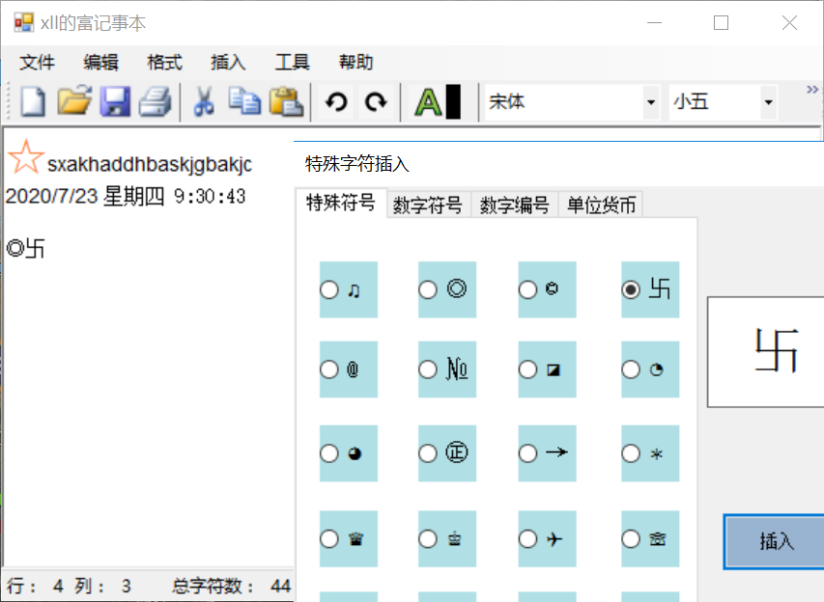插入特殊字符功能

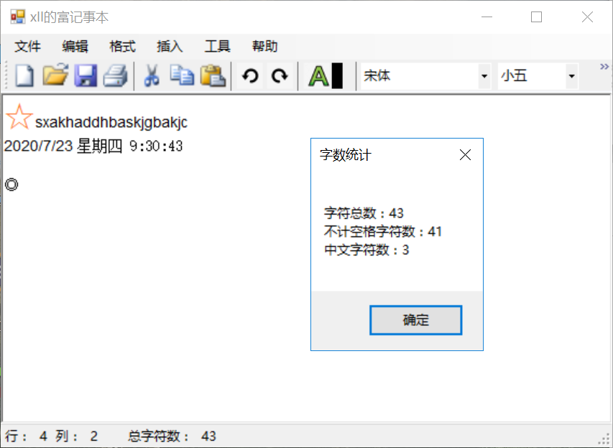字数统计功能

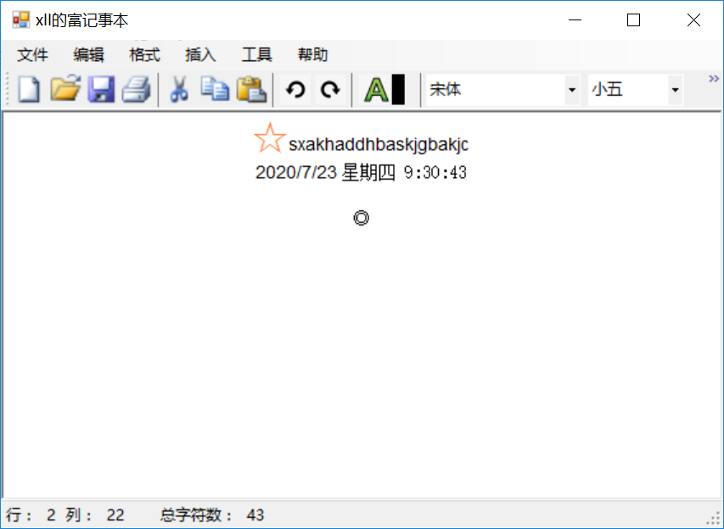居中功能

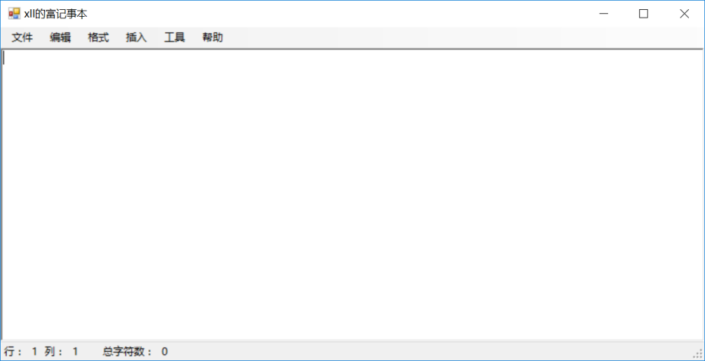隐藏快捷工具栏功能

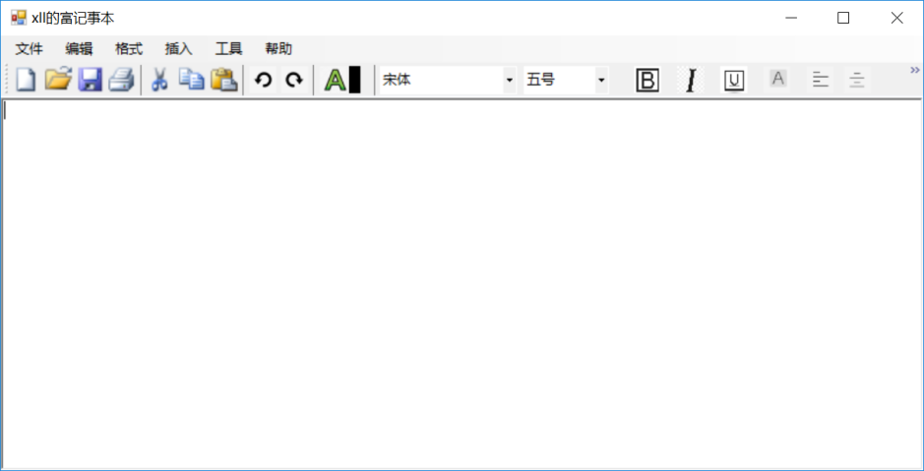隐藏任务栏功能

……

5 实验日志

5.1 界面设计时所遇问题（及处理）说明

在制作菜单栏时menuStrip控件拉进窗口后，没有选中控件就找不到了，在侧边的属性栏中找到menuStrip控件并选中，就能在窗口中找到。

5.2 功能实现时所遇问题（及处理）说明

①光标选择字体，行列不会变化，有句（if (toolflag == false) return;）这句话我将它注释后行列就会发生变化。

②文件拖放功能，鼠标松开事件处理代码中，

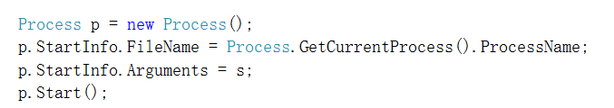语句报错，我用try catch语句来捕捉错误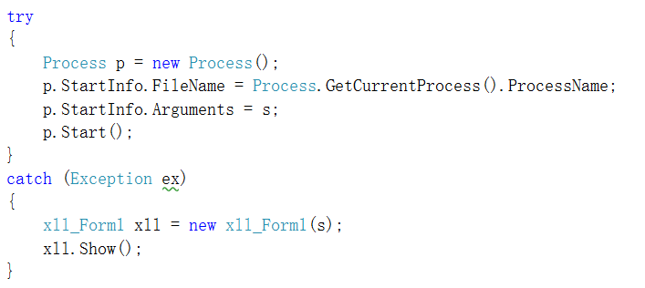改成了新建主窗体来打开文件。

5.3 软件开发过程中，你的一些独特处理或设计说明

在制作界面时，所需要用到的控件很多，所以我在一开始用控件时就修改了各个控件的name属性，设置为自己定义好的名称。

6 实验总结：

经过几天的实训，让我对C#.NET这门课程有了更深的了解，对窗体程序的设计更加熟悉了，这周实现了记事本的许多功能，在设计和实现界面的过程中，虽然遇到一些小问题，但在和同学的讨论中将问题解决了，在这周的实训中我受益良多，可以独立完成设计界面，对Windows窗体的功能熟悉了一些，在书写代码时，知道自己需要加强对代码的理解能力。